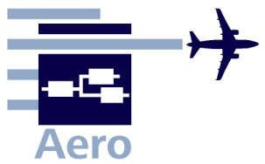

07.02.2022

**Dieter Scholz**

**"Erklärung zur nachhaltigen Entwicklung und zur Dekarbonisierung des Luftverkehrs" – Juristisch nicht belastbar, Begriffe nicht definiert**

**Im Rahmen der französischen EU-Ratspräsidentschaft fand am 3. und 4. Februar 2022 das der Dekarbonisierung des Luftverkehrs gewidmete Gipfeltreffen zur Luftfahrt statt. Genutzt wurden die Räumlichkeiten der École Nationale de l’Aviation Civile (ENAC, französische Hochschule für zivile Luftfahrt) in Toulouse. Der Gipfel führte zur Verabschiedung der "Erklärung von Toulouse" mit dem Ziel der Erreichung der CO2-Neutralität in der Luftverkehrsbranche bis 2050. Der "Green Deal" der EU fordert aber mit der Klimaneutralität mehr als der Luftfahrtgipfel. Mit der Forderung der CO2-Neutralität bleiben die Nicht-CO2-Effekte unberücksichtigt. Die gesamte Klimawirkung der Luftfahrt ist etwa dreimal so groß, wie die des CO2 allein. Die verabschiedete Erklärung besteht nur aus rechtlich unbedeutenden** **Formulierungen. Es gab keine Unterzeichnung der Erklärung, sondern lediglich eine E-Mail-Antwort mit "JA" an den EU-Ministerrat.**

"Heute beginnt ein **neues Kapitel in der Geschichte der Luftfahrt**, mit der Verpflichtung zur Dekarbonisierung der Luftverkehrsbranche bis 2050. Wir werden dieses Ziel mit einer einzigen Stimme auf internationaler Ebene laut und deutlich verkünden." (Jean-Baptiste Djebbari, beigeordneter französischer Minister für Verkehr).

Die **Unterzeichner der Erklärung** sind die Europäische Kommission, die 27 EU-Mitgliedstaaten sowie 10 Mitgliedstaaten der Europäischen Zivilluftfahrt-Konferenz. Weiterhin etwa 20 europäische Berufsverbände, welche die Flugzeugbauer vertreten, die Fluggesellschaften, die Zulieferer, die Flughafenbetreiber, die Gewerkschaften der Branche und mehrere Dutzend einzelne Unternehmen der Luftverkehrs- und Energiebranche, die an der Herstellung nachhaltiger Treibstoffe für die Luftfahrt beteiligt sind. Zählt man die unterzeichnenden Firmen einzeln, so kommt man auf rund 150 Unternehmen und Interessenvertreter. Zu den Firmen gehören Airbus, Safran, Dassault, Air France-KLM, IAG, Easyjet, ATR, Thales, Boeing und viele andere Hersteller, Zulieferer, Flughäfen und Airlines. Die USA, Kanada, Marokko und Japan nahmen ebenfalls teil und verpflichteten sich zur Erreichung des Ziels.

**Anwesend beim Gipfel** waren die EU-Kommissarin für Verkehr, Adina Vălean, die Verkehrsminister der EU-Mitgliedstaaten und der Präsident des Rates der Internationalen Zivilluftfahrt-Organisation (ICAO), Salvatore Sciacchitano, die europäischen Generaldirektoren für die zivile Luftfahrt sowie Vertreter der Luftfahrtindustrie.

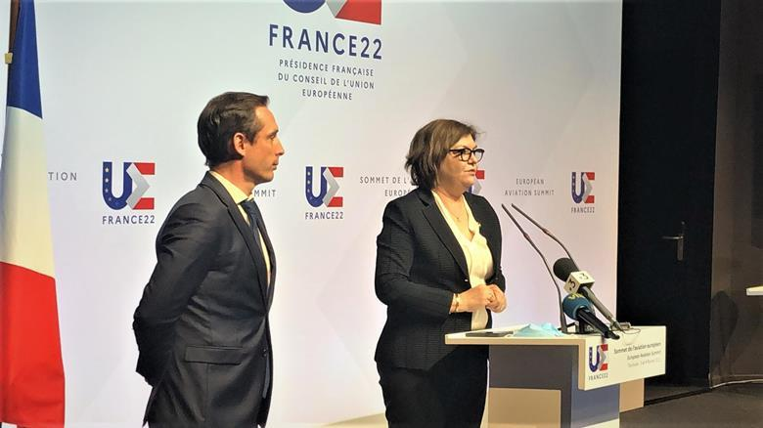

EU-Kommissarin für Verkehr, Adina Vălean (rechts) und Jean-Baptiste Djebbari, beigeordneter französischer Minister für Verkehr (links) beim Gipfeltreffen zur Luftfahrt am 3. und 4. Februar 2022 in Toulouse. (Quelle: Europäische Kommission)

**Arbeitssitzungen**, Runde Tische und Diskussionen wurden zu verschiedenen Themen organisiert: technologische Perspektiven, unterstützende Maßnahmen europäischer Behörden und die Erwartungen internationaler Passagiere an die Dekarbonisierung.



Teilnehmer am Gipfeltreffen zur Luftfahrt(Quelle: Französische Präsidentschaft im Rat der Europäischen Union)

**Vorbereitung der Erklärung.** Bereits im Vorfeld der Tagung am 26.01.2022 wurde die "Erklärung zur nachhaltigen Entwicklung und zur Dekarbonisierung des Luftverkehrs (Erklärung von Toulouse)" vom Rat der Europäischen Union an die Partner zur "Billigung des Wortlauts" verschickt (<https://perma.cc/2G4B-JHAF>). "Sie werden gebeten, ... mit JA oder NEIN zu antworten."

**Ein "JA" war nicht schwer zu bekommen**, weil die Erklärung keine juristisch belastbaren Aussagen enthält: recognising (anerkennen), reaffirming (nochmals bestätigen), emphasising (betonen), taking account of (berücksichtigen), strive to (bestrebt sein), support (fördern), acknowledge (bestätigen), welcome (begrüßen), call upon (appellieren) und invite (einladen) sind die Schlüsselwörter, mit denen die 18 Punkte der Erklärung eingeleitet werden. Solche Formulierungen lassen Juristen nur müde mit den Schultern zucken.

**Zustimmung per E-Mail**. "Ihre Antwort muss dem Generalsekretariat des Rates bis Montag, den 31. Januar 2022, 12:00 Uhr (Ortszeit Brüssel) zugehen; sie ist per E-Mail an avia-mar@consilium.europa.eu zu richten." (<https://perma.cc/6AME-4V2B>) Auch hier werden sich Juristen wenig beeindruckt zeigen. Eine E-Mail mit einem "JA" ist nicht rechtsverbindlich. Selbst Unterschriften haben in der Vergangenheit nicht bewirkt, dass sogar sehr konkret formulierte Umweltziele eingehalten worden wären. Dies konnte beobachtet werden am Beispiel von "ACARE: A Vision for 2020" oder von "ATAG: Carbon Neutral Growth from 2020". (<https://doi.org/10.5281/zenodo.4066958>)

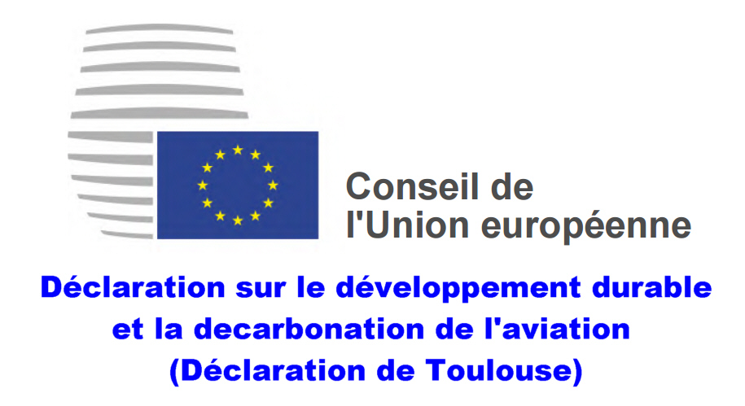

**Die wichtigsten Aussagen der "Erklärung von Toulouse"** sind (übersetzt und verkürzt dargestellt) (<https://perma.cc/GCJ9-CJNL>, <https://perma.cc/SL7E-TBG9>):

No 1.: Anerkennen der wesentlichen Rolle des Luftverkehrs bei der Gewährleistung und Verbesserung der regionalen und globalen multimodalen Konnektivität für Europa.

No 2.: Anerkennen der EU-Klima-Verpflichtungen für 2030 und 2050 sowie des "Fit-for-55"-Paketes.

No 3.: Nochmals bestätigen der Verpflichtungen, wie sie in der "COP 26 Declaration: International Aviation Climate Ambition Coalition" dargelegten ist. (Siehe: <https://perma.cc/S9NH-ZGLN>)

No 7.: Betonen, dass neben der Dekarbonisierung auch die Nicht-CO2-Auswirkungen des Luftverkehrs angegangen werden müssen.

No 9.: Betonen, dass in Anbetracht der 41. ICAO-Versammlung im Jahr 2022 ein ehrgeiziges langfristiges angestrebtes Ziel für CO2-Emissionen der internationale Luftfahrt verabschiedet werden soll im Einklang mit den Temperaturzielen des Pariser Abkommens. (Gemeint ist das Long-Term Aspirational Goal, LTAG)

No 11.: Anerkennen der Verpflichtungen der europäischen und weltweiten Luftfahrtindustrie zur Nachhaltigkeit und zu Netto-Null-CO2-Emissionen bis 2050, wie sie ausgedrückt werden a) im "Aviation Round Table Report on the Recovery of European Aviation" vom November 2020, sowie in den Roadmaps b) "Destination 2050" und c) "Waypoint 2050" der Luftfahrtindustrie.

No. C: Fördern eines Maßnahmenpaketes mit Zwischenzielen, um bis 2050 Netto-Null-CO2-Emissionen zu erreichen. Dies etwa mit verbesserter Flugzeugtechnologie, Betriebsverbesserungen, Einsatz nachhaltiger Flugkraftstoffe, marktbasierter Maßnahmen, CO2-Bepreisung, mit finanziellen Anreizen und der Förderung der Branche, wie u. a. im "Fit for 55"-Paket angesprochen.

No D.: Bestätigung, die soziale Dimension eines gerechten Übergangs zu einer nachhaltigen Luftfahrt anzuerkennen und dabei auch einen angemessenen sozialen Dialog durchzuführen.

**An Erklärungen und "Roadmaps" mangelt es nicht**. Eine wurde in No. 3 der "Erklärung von Toulouse" genannt, drei weitere wurden in No. 11 genannt und kommen von a) Europäischen Verbänden, die "das gesamte europäische Ecosystem Luftfahrt repräsentieren", b) A4E, ACI Europe, ASD, ERA, CANSO und von c) Air Transport Action Group (ATAG). Ansonsten könnte man auch noch nennen: IATAs "Fly Net Zero" (<https://perma.cc/XK24-HYN7>) und ACARE "The Need to Rethink Europe's FlightPath 2050" (<https://perma.cc/8UHP-FGTG>).

**Die Verbände betonen** in ihren eigenen Pressmeldungen natürlich die Punkte aus der "Erklärung von Toulouse", die ihnen wichtig sind. Nehmen wir z. B. die Partner (siehe b) der "Destination 2050" (<https://perma.cc/Y29K-4SZJ>). Sie begrüßen die von der EU angekündigten finanziellen Anreize. Das sind Anreize für den Einsatz nachhaltiger Flugkraftstoffe oder eine Abwrackprämie für die Anschaffung neuer Flugzeuge. Weiterhin soll Geld aus den Einnahmen des Emissionshandelssystems (ETS) in die Luftfahrt zurückfließen. Bei der ICAO soll für die Wahrung gleicher internationaler Wettbewerbsbedingungen gesorgt werden (preserving a level playing field).

**Der ICAO-Ratspräsident Salvatore Sciacchitano betonte**, dass die Fokussierung auf ein globales langfristiges Ziel die Bemühungen des mittelfristigen Ziels der CO2-Neutralität (CORSIA) nicht schmälern darf. (<https://perma.cc/X3WU-35WJ>)

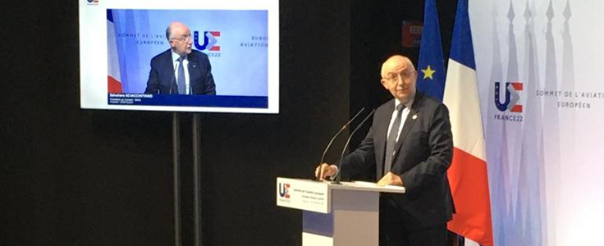

ICAO-Ratspräsident, Salvatore Sciacchitano, spricht auf dem Luftfahrtgipfel. (Quelle: ICAO)

**Airbus fordert** die Europäische Union auf, Wettbewerbsverzerrungen innerhalb des globalen Ecosystems Luftfahrt zu vermeiden. (<https://perma.cc/DE7E-PM72>)

**Die EU-Verkehrskommissarin Adina Vălean sagte**: "Zum ersten Mal sehen wir das Entstehen einer gemeinsamen Basis, die sowohl öffentliche Behörden als auch Vertreter des gesamten Ecosystems Luftfahrt vereint und zu einer gemeinsamen Vision verpflichtet." (<https://perma.cc/HEX4-5LZD>)

**Was ist also ein "Ecosystem Luftfahrt"?** Das "aviation ecosystem", wie es auf Englisch heißt, sollte nicht mit "Ökosystem Luftfahrt" übersetzt werden, wie Airbus es getan hatte mit dem Titel der Veranstaltung "Wie kann Grünes Fliegen im Ökosystem Luftfahrt gelingen?" (<https://doi.org/10.5281/zenodo.5707234>). Das könnte nach Greenwashing klingen, weil der Begriff Luftfahrt mit "Öko" und "Grün" umgeben wird. Besser und bereits etabliert ist auf Deutsch, im Zusammenhang mit der Wirtschaft, den englischen Begriff nicht zu übersetzten und dann vom "Ecosystem Luftfahrt" zu sprechen.

**Bekanntlich ist "Ökosystem" ein Fachbegriff aus der Ökologie**. Ein Ökosystem besteht aus einer Lebensgemeinschaft von Organismen mehrerer Arten und ihrer unbelebten Umwelt, die man als Lebensraum bezeichnet. Ein Korallenriff ist ein Beispiel für ein Ökosystem. Die englische Bezeichnung davon lautet "ecosystem". Im Zusammenhang mit der Luftfahrt geht es um ein "(business) ecosystem". James F. Moore begann in den frühen 1990er Jahren wirtschaftliche Gemeinschaften mit Metaphern aus der Ökologie zu beschreiben. Zu den Mitgliedsorganismen gehören auch Zulieferer, OEMs, Wettbewerber und andere Interessensgruppen. Im Laufe der Zeit entwickeln sie ihre Fähigkeiten und Rollen gemeinsam weiter und neigen dazu, sich so auszurichten, wie es von einem oder mehreren zentralen Unternehmen vorgegeben wird. Unternehmen, die diese Führungsrollen innehaben, können sich im Laufe der Zeit ändern, aber der Führer im Ecosystem wird von der Gemeinschaft geschätzt, weil das Konzept es den Mitgliedern ermöglicht, gemeinsame Visionen zu verfolgen, ihre Investitionen aufeinander abzustimmen und gegenseitig unterstützende Rollen zu finden. Es geht heute um branchenübergreifende Systeme und die Nutzung der Digitalisierung. Charakteristisch sind gemeinschaftlicher Konsum, Plattformen zum Informationsaustausch, digitale Marktplätze und die Vernetzung von physischen und virtuellen Gegenständen. Nach Joseph M. Abe et al. (1998) sind Organisationen als lebende Organismen am erfolgreichsten, wenn ihre Entwicklung und ihr Verhalten an ihrem Kernzweck und ihren Werten ausgerichtet sind. Letzteres wird "soziale DNA" genannt. Amy K. Townsend entwickelte das Konzept weiter und schrieb 2006 über grüne Geschäftsmodelle und umweltbewusste Unternehmen. Unternehmen sollten eine vollständige ökologische Synchronisierung und Integration mit der Natur des Standortes vornehmen, den sie bewohnen, nutzen und beeinflussen. Airbus sieht sich in diesem Sinne als Führer im Ecosystem Luftfahrt in Europa und versucht seine Rolle entsprechend auszubauen.

**Noch einmal zurück zu den Grundlagen. Die Chemie der Atmosphäre ist kompliziert**. Es geht eigentlich nicht um die Emissionen in die Atmosphäre hinein, sondern darum, wie die Atmosphäre auf die Emissionen reagiert. Es geht also darum, ob etwas klimaneutral ist. Aber emissionsfrei (zero emission) ist schon besser als CO2-frei, weil es neben CO2 auch andere klimaschädliche Gase gibt, die über ihre CO2-Äquivalente bewertet werden. Wenn eine Aktivität CO2 emittiert, dann kann an anderer Stelle CO2 gebunden werden. So können CO2-Emissionen kompensiert werden. Die Aktivität wird dadurch CO2-neutral. (<https://purl.org/aero/RR2021-07-03>)

**Das Deutsche Zentrum für Luft- und Raumfahrt (DLR) definiert** es so (<https://perma.cc/AZT7-A4V3>):

* Unter **Emissionen** (emissions) werden sowohl der Ausstoß von bestimmten, üblicherweise schädlichen Stoffen als auch einige immaterielle Störfaktoren wie Lärm verstanden.
* Die **Vision der emissionsfreien Luftfahrt** stellt ein ideales Ziel dar, das nur asymptotisch erreichbar ist. Die tatsächlichen Null-Emissionen (zero emissions) können zwar voraussichtlich nicht erreicht werden, aber Technologien und betriebliche Prozesse werden so weit wie möglich darauf ausgerichtet.
* Eine **umweltverträgliche Luftfahrt** (green aviation) berücksichtigt ebenfalls alle Emissionen, legt sich aber nicht auf einen absoluten Nullwert der angestrebten Emissionen fest.
* Eine **klimaneutrale Luftfahrt** (climate-neutral aviation) wird durch eine ausgeglichene Klimawirkung aller CO2-, aber auch Nicht-CO2-Effekte charakterisiert, sodass die Luftfahrt keinen Nettobeitrag mehr zur Erderwärmung liefert. Insbesondere wird hier der Lärm nicht betrachtet.
* Das **Konzept einer CO2-neutralen Luftfahrt** oder Netto-Null CO2 (net-zero CO2) berücksichtigt nur die CO2-Emissionen als einfache und etablierte Messgröße, die durch unterschiedliche technische und marktbasierte Mechanismen kompensiert werden können. CO2-Emissionen sind lediglich für ungefähr ein Drittel der Klimawirkung des Luftverkehrs verantwortlich.
* Das **Konzept von Nachhaltigkeit** (sustainability) stellt den Oberbegriff für die genannten Zielkonzepte dar und berücksichtigt beispielsweise auch soziale Aspekte.

**Dekarbonisierung** (decarbonisation) ist die Reduzierung von CO2 durch den Einsatz kohlenstoffarmer Energiequellen.

**Der "Green Deal" der EU von 2019 fordert**, dass "im Jahr 2050 keine Netto-Treibhausgasemissionen mehr freigesetzt werden". "Um Klimaneutralität zu erreichen, müssen die verkehrsbedingten Emissionen bis 2050 um 90 % gesenkt werden" (bezogen auf 1990). Das bedeutet, dass die restlichen 10 % der Emissionen kompensiert werden dürfen. "Alle Verkehrsträger (Straße, Schiene, Luft- und Schifffahrt) werden zu dieser Verringerung beitragen müssen." (<https://doi.org/10.2775/395792>)

**"Fit for 55" das Klimaziel für Europa bis 2030**. Im Jahr 2020 wurde unter dem Motto "Fit for 55" als Zwischenziel zum Green Deal gefordert, dass die Treibhausgasemissionen im Vergleich zu 1990 um 55% reduziert werden sollen – also nur noch 45 % des Wertes von 1990 betragen dürfen. Dieser Wert soll bis 2030 erreicht werden." (<https://eur-lex.europa.eu/legal-content/EN/TXT/?uri=COM:2020:562:FIN>)

**Ziele der "Erklärung von Toulouse"**. Die Erklärung liegt auf Englisch und Französisch vor. Es finden sich darin diese Begriffe und entsprechenden Ziele: Dekarbonisierung (decarbonisation / décarbonation), nachhaltig (sustainable / durable), CO2-neutral (net zero carbon emissions / nettes de carbone nulles bzw. an anderer Stelle: l'absence nette d'émissions de carbone).

**Ziele genannt in der Presseerklärung zum Luftfahrtgipfel**. Es werden folgenden Begriffe genannt und entsprechend übersetzt (EN, FR, DE):

* sustainable aviation / aviation durable / nachhaltige Luftfahrt
* net zero emissions / zéro émission nette / Klimaneutralität (Ziel des "Green Deal" der EU)
* carbon neutrality / neutralité carbone / Klimaneutralität
* decarbonising / décarbonation / Dekarbonisierung

**Fazit zu den Zielen der "Erklärung von Toulouse"**. Die Erklärung nennt drei verschiedene Begriffe und Ziele. Darunter ist aber das Ziel, des "Green Deal" nicht vorhanden ist. Die Presseerklärung nutzt vier verschiedene Begriffe, darunter auch den Begriff "Klimaneutralität" (net zero emissions), der das Ziel aus dem "Green Deal" beschreibt. Die Presseerklärung übersetzt den Begriff "carbon neutrality" fälschlich mit "Klimaneutralität".

**Kritik an der Formulierung der Ziele**. Natürlich kann man verschiedene dieser Begriffe und Ziele in einen Text einbringen. Man könnte z. B. sagen: "Die Dekarbonisierung ist wichtig auf dem Weg zur Klimaneutralität (so wie vom Green Deal der EU gefordert). Weiterhin sollte die nachhaltige Luftfahrt angestrebt werden." Im Unterschied dazu, machen die Texte des Luftfahrtgipfels aber den Eindruck, dass Begriffe bunt gemischt genutzt werden, so wie es gerade gefällt. Auch die Übersetzungen sind nicht systematisch. Das liegt daran, dass die Begriffe am Anfang der Erklärung nicht definiert wurden.

**Es stellt sich dann die Frage**, wie die EU mit der Luftfahrtindustrie das Ziel des "Green Deal" – die Klimaneutralität – erreichen will, wenn die eigentlich doch kompetenten Partner das Ziel noch nicht einmal präzise benennen können und mit einem anderen Ziel –derCO2-Neutralität – verwechseln.

**Aircraft Design and Systems Group (AERO)** ist die Forschungsgruppe für Flugzeugentwurf und Flugzeugsysteme im Department Fahrzeugtechnik und Flugzeugbau der HAW Hamburg. AERO führt wissenschaftliche Mitarbeiter zur kooperativen Promotion und bearbeitet Projekte aus Forschung, Entwicklung und Lehre.

**Ansprechpartner**

Prof. Dr. Dieter Scholz, MSME

info@ProfScholz.de

**Schlagwörter**

Luftfahrt, Luftfahrzeug, Flugzeug, Passagierflugzeug, Klima, CO2, nachhaltig, emissionsfrei, umweltverträglich, klimaneutral, CO2-frei, CO2-neutral, Green Deal, Fit for 55, Ecosystem Luftfahrt, Erklärung, COP 26, ICAO, IATA, ETS, CORSIA, Airbus, Treibstoff, LH2, SAF

**Infolinks**

[Pressemitteilung: Gipfeltreffen zur Luftfahrt](https://presidence-francaise.consilium.europa.eu/de/aktuelles/gipfeltreffen-zur-luftfahrt-1/)

[Erklärung von Toulouse](https://perma.cc/GCJ9-CJNL)

[Bericht: Umweltschutz in der Luftfahrt](https://purl.org/aero/RR2021-07-03)

[Scholz: Vorträge zu ähnlichen Themen](https://zenodo.org/communities/profscholz/)

[Ökolabel für Flugzeuge](http://ecolabel.profscholz.de)

**Diese Datei**

<https://purl.org/aero/PR2022-02-07> (PDF)

**Die Pressemitteilung in der Pressebox**

<https://app.pressebox.de/bx/1098337>

**Newsroom**

<https://www.pressebox.de/newsroom/aircraft-design-and-systems-group-aero>

**Pressemitteilungen im PDF**

<http://PR.ProfScholz.de>